 | Министерство науки и высшего образования Российской Федерации  Федеральное государственное бюджетное образовательное учреждение  высшего образования  «Московский государственный технический университет  имени Н.Э. Баумана  (национальный исследовательский университет)»  (МГТУ им. Н.Э. Баумана)

ФАКУЛЬТЕТ | «Робототехника и комплексная автоматизация»
КАФЕДРА | «Системы автоматизированного проектирования (РК-6)»
РАСЧЕТНО-ПОЯСНИТЕЛЬНАЯ ЗАПИСКА
К ВЫПУСКНОЙ КВАЛИФИКАЦИОННОЙ РАБОТЕ
НА ТЕМУ:
«Визуализация природных ландшафтов и поселения в Unreal Engine 5»

Студент | РК6-83Б |  | __________________ | Астахов И. М.
 | (Группа) |  | (Подпись, дата) | (Фамилия И.О.)
Руководитель ВКР |  |  | __________________ | Витюков Ф.А.
 |  |  | (Подпись, дата) | (Фамилия И.О.)
Нормоконтролёр |  |  | __________________
 |  |  | (Подпись, дата) | (Фамилия И.О.)

2025 г.

Министерство науки и высшего образования Российской Федерации
Федеральное государственное бюджетное образовательное учреждение
высшего образования
«Московский государственный технический университет имени Н.Э. Баумана
(национальный исследовательский университет)»
(МГТУ им. Н.Э. Баумана)
 | УТВЕРЖДАЮ
Заведующий кафедрой |  |  | РК6
 |  |  | (Индекс)
 |  | Карпенко А.П.
 |  | (Фамилия И.О.)
«_____» ____________ 202 г.

ЗАДАНИЕ
на выполнение выпускной квалификационной работы
Студент группы | РК6-83Б
Астахов Иван Михайлович
(фамилия, имя, отчество)
Тема квалификационной работы: «Визуализация природных ландшафтов и поселения в Unreal Engine 5»
При выполнении ВКР:
Используются / Не используются |  | Да/Нет
1) Литературные источники и документы, имеющие гриф секретности |  | Нет
2) Литературные источники и документы, имеющие пометку «Для служебного пользования», иных пометок, запрещающих открытое опубликование |  | Нет
3) Служебные материалы других организаций |  | Нет
4) Результаты НИР (ОКР), выполняемой в МГТУ им. Н.Э.Баумана |  | Нет
5) Материалы по незавершенным исследованиям или материалы по завершенным исследованиям, но ещё не опубликованные в открытой печати |  | Нет
Тема квалификационной работы утверждена распоряжением по факультету РК №___________ от « » 2025 г.
Техническое задание
Часть 1. Создание 3d-сцены в Unreal Engine 5
Изучить основы ПО для процедурной генерации ландшафтов WorldMachine. Создать в WorldMachine ландшафт и импортировать его в Unreal Engine 5. Создать 3d-уровень в UE5 для дальнейшего выживания персонажа, используя систему процедурной генерации PCG.
Часть 2. Создание персонажа в Unreal Engine 5
Создать персонажа с видом от третьего лица в UE5. Настроить его атрибуты: здоровье, голод, усталость, температурный режим. Добавить анимации передвижения, стрельбы из лука, рубки дерева, сна. Создать деревья поведения (behavior trees) для всех необходимых действий персонажа: охота, рубка дерева, сон, приготовление и поглощение пищи, пополнение костра деревом.
Часть 3. Интеграция llama.cpp в Unreal Engine 5
Выполнить сборку C++-библиотеки для взаимодействия с большими языковыми моделями llama.cpp из исходного кода. Создать плагин для Unreal Engine 5, позволяющий использовать инструменты llama.cpp в UE5-проектах.
Оформление выпускной квалификационной работы
Расчетно-пояснительная записка на ___ листах формата A4.
Перечень графического (иллюстративного) материала (чертежи, плакаты, слайды и т.п.):
Работа содержит 8 графических листов формата A1.

Дата выдачи задания: «9» февраля 2025 г.
В соответствии с учебным планом выпускную квалификационную работу выполнить в полном объеме в срок до «____» ____________ 20____ г.

Руководитель квалификационной работы | __________________ | Витюков Ф.А.
 | (Подпись, дата) | (Фамилия И.О.)
Студент | __________________ | Астахов И.М.
 | (Подпись, дата) | (Фамилия И.О.)

Примечание:
1. Задание оформляется в двух экземплярах: один выдается студенту, второй хранится на кафедре.

Министерство науки и высшего образования Российской Федерации
Федеральное государственное бюджетное образовательное учреждение
высшего образования
«Московский государственный технический университет имени Н.Э. Баумана
(национальный исследовательский университет)»
(МГТУ им. Н.Э. Баумана)
ФАКУЛЬТЕТ | РК |  | УТВЕРЖДАЮ
КАФЕДРА | РК6 | Заведующий кафедрой |  |  | РК6
 |  |  |  |  | (Индекс)
ГРУППА | РК6-83Б | ______________ |  | Карпенко А.П.
 |  |  |  | (Фамилия И.О.)
«_____» ____________ 202 г.

КАЛЕНДАРНЫЙ ПЛАН
выполнения выпускной квалификационной работы
Студент группы |  |  | РК6-83Б
Астахов Иван Михайлович
(фамилия, имя, отчество)
Тема квалификационной работы: «Визуализация природных ландшафтов и поселения в Unreal Engine 5»
 | № п/п | Наименование этапов выпускной квалификационной работы |  | Сроки выполнения этапов |  | Отметка о выполнении
 |  |  |  | план | факт | Должность | ФИО, подпись
 |  | Задание на выполнение работы. Формулирование проблемы, цели и задач работы |  | 09.02.2024 | _________ | Руководитель ВКР | Витюков Ф.А.
 |  | 1 часть. Аналитическая часть |  | 18.02.2024 | _________ | Руководитель ВКР | Витюков Ф.А.
 |  | Утверждение окончательных формулировок решаемой проблемы, цели работы и перечня задач |  | 28.02.2024 | _________ | Заведующий кафедрой | Карпенко А.П.
 |  | 2 часть. Практическая часть 1 |  | 15.04.2024 | _________ | Руководитель ВКР | Витюков Ф.А.
 |  | 3 часть. Практическая часть 2 |  | 01.05.2024 | _________ | Руководитель ВКР | Витюков Ф.А.
 |  | 1-я редакция работы |  | 15.05.2024 | _________ | Руководитель ВКР | Витюков Ф.А.
 |  | Подготовка доклада и презентации |  | 24.05.2024 | _________ | Студент | Астахов И.М..
 |  | Заключение руководителя |  | 17.05.2024 | _________ | Руководитель ВКР | Витюков Ф.А.
 |  | Допуск работы к защите на ГЭК (нормоконтроль) |  | 31.05.2024 | _________ | Нормоконтролер | Грошев С.В.
 |  | Внешняя рецензия |  | 03.06.2024 | _________
 |  | Защита работы на ГЭК |  | 06.06.2024 | _________

Студент | _______________ | Астахов И. М. | Руководитель ВКР | _______________ | Витюков Ф.А.
 | (подпись, дата) | (Фамилия И.О.) |  | (подпись, дата) | (Фамилия И.О.)

// Здесь должно быть направление на защиту
АННОТАЦИЯ
Работа посвящена разработке искусственной системы управления неигровыми персонажами в трехмерном движке Unreal Engine 5 с помощью большой языковой модели. В работе рассматриваются все созданные в процессе работы над проектом подсистемы. В данной работе описаны и проиллюстрированы следующие этапы работы над проектом: создание ландшафта с помощью инструментария UE5 и его доработка; создание трехмерной сцены (уровня) в UE5; создание персонажей, настройка их атрибутов и анимаций, реализация действий персонажа с использованием деревьев поведения; создание плагина для интеграции библиотеки llama.cpp в UE5 и его применение.

Тип работы: выпускная квалификационная работа.

Тема работы: «Визуализация природных ландшафтов и поселения в Unreal Engine 5».

Объекты исследований: ИИ в Unreal Engine, большие языковые модели, разработка внутриигровых систем.

ОПРЕДЕЛЕНИЯ, ОБОЗНАЧЕНИЯ И СОКРАЩЕНИЯ
Game engine (игровой движок) – набор ключевых компонентов программного обеспечения, используемых для разработки игр и иных 3d-приложений. Как правило, инструменты движка абстрагированы от специфики конкретной игры, но могут учитывать некоторые особенности жанра – они предоставляют «базис» для разработки, «надстройку» над которым создает его пользователь.
Unreal Engine 5 (UE5) – игровой движок, разрабатываемый и поддерживаемый компанией Epic Games.
Actor (актор, актер) – в рамках движка UE5 любой объект, который может быть размещен на уровне. Базовый класс всех actor’ов – AActor.
Actor Component – специальный тип объекта, который может быть присоединен к выбранному actor’у как подобъект (subobject). Как правило, используется для внедрения функциональности, общей для различных actor’ов. Базовый класс – UActorComponent.
Pawn – актор, который может получать ввод от игрока.
Controller – актор, не имеющий физического представления, который может «вселяться» в Pawn и управлять им.
Level (уровень) – в рамках движка UE5 3d-сцена. Обычно состоит из мешей, акторов, источников освещения и т.д.
Blueprint Visual Scripting – система визуального скриптинга в UE5. Классы, созданные с помощью этой системы называются Blueprints (блюпринты).
Transform (трансформация, трансформ) – данные о местоположении, повороте и масштабе объекта. Представляются матрицей преобразований.
Scene Component (USceneComponent) – класс, производный от UActorComponent. Представляет собой компонент, который может иметь свою 3d-трансформацию на сцене. Используется для внедрения функциональности, не требующей геометрического представления.
Rendering (рендеринг, отрисовка) – процесс создания 2d-изображения исходя из имеющейся 3d-модели.
Текстура – изображение, накладываемое на поверхность 3d-модели. Может содержать одно или несколько свойств поверхности, например: цвет, жёсткость (roughness), смещение (displacement), направление нормалей (normal map), и т.д.
Материал – набор свойств, определяющих поведение света при отражении от поверхности. Материалы также могут использовать одну или несколько текстур.
Material (UMaterial) – класс, позволяющий хранить и модифицировать информацию о материале.
Static Mesh Component (UStaticMeshComponent) – компонент, который может иметь статический меш и набор материалов, применимых к нему.
Коллизия (collision, столкновение) – пересечение между двумя или более объектами сцены.
Коллайдер (collider) – объект сцены, который проверяется на наличие столкновений.
Box Component (UBoxComponent) – компонент, представляющий собой простой параллелепипед.
Метод «бросания лучей» (ray casting, рейкастинг) – поиск пересечения объекта сцены с лучом.
Geometry instancing (инстансинг, дублирование геометрии) – техника, позволяющая отрисовывать множество однотипных элементов за один проход. Элементы называются инстансами.
Instanced Static Mesh Component (UInstancedStaticMeshComponent, ISMC) – класс, производный от UStaticMeshComponent, позволяющий использовать механизм инстансинга геометрии.
LOD (Level of Detail, уровни детализации) – техника, позволяющая подменять разные по детализации версии модели в зависимости от дистанции между камерой и объектом, либо в зависимости от процента площади экрана, занимаемой моделью.
Hierarchical Instanced Static Mesh Component (HISMC, UHierarchicalInstancedStaticMeshComponent) – класс, производный от UInstancedStaticMeshComponent, позволяющий использовать LOD.
Central Processing Unit (CPU) – центральный процессор.
Graphics Processing Unit (GPU) – графический процессор (видеокарта).
Frames per second (FPS) – количество кадров в секунду.
Unreal Motion Graphics (UMG) – система для создания пользовательских интерфейсов в Unreal Engine.
Процедурная генерация контента – алгоритмическое создание игрового контента.
UE5 Procedural Content Generation (PCG) – набор инструментов в Unreal Engine 5.2 и выше для работы с процедурной генерацией контента.
Asset (ассет) – в контексте компьютерных игр, объект, представляющий собой единицу контента. Игровыми ассетами являются 3d-модели, текстуры, материалы, аудиофайлы, и т.д. Как правило, созданием ассетов занимаются художники, дизайнеры, музыканты.
Искусственный интеллект (ИИ; Artificial Intelligence, AI) – направление в информатике и информационных технологиях, задачей которого является воссоздание разумных рассуждений и действий с помощью вычислительных систем и иных искусственных устройств.
Машинное обучение (machine learning, ML) – самостоятельный поиск компьютером закономерностей с использованием имеющихся наблюдений в виде подготовленных исходных данных.
Глубокое обучение (deep learning) – самостоятельное выражение компьютером сложных и абстрактных признаков через иерархию простых признаков, поиск закономерностей среди этих признаков.
Искусственная нейронная сеть (ИНС; artificial neural network, ANN) – алгоритм машинного обучения, параметры которого организованы в виде последовательных слоев. Процесс обучения ИНС вдохновлен человеческим мозгом.
Обработка естественного языка (natural language processing, NLP) – способность компьютерной программы понимать и генерировать текст на естественном языке.
Генеративный ИИ (generative AI) – тип систем ИИ, способных генерировать новые данные (изображения, текст, аудио, и т.д.), а не только анализировать существующие данные.
Большая языковая модель (БЯМ, large language model, LLM) – тип моделей глубокого обучения, способных понимать и генерировать текст на человеческом языке. LLM обучаются на огромных объемах текстовых данных из различных источников (книг, статей, сайтов и т.д.), содержат миллиарды параметров.
State Machine (конечный автомат) – в контексте системы анимации в UE5, набор состояний анимации и правил перехода между ними.
Animation Blueprint (анимационный блюпринт) – специализированный Blueprint для работы с анимациями.
AnimGraph (анимационный граф) – граф для анимаций в Unreal Engine 5.
Blend Space (блендспейс) – ассет в Unreal Engine 5, выполняющий интерполяцию между разными анимациями в зависимости от одной или двух входных переменных.
Behavior Tree (дерево поведения) – это система определения поведения, используемого не контролируемыми человеком персонажами.
Blackboard (доска) – ассет, хранящий переменные дерева поведения в формате ключ-значение.

СОДЕРЖАНИЕ
ВВЕДЕНИЕ 12
1. Постановка задачи 13
2. Обзор литературы 14
3. Создание 3d-сцены 15
3.1. Создание ландшафта в Unreal Engine 15
3.2. Добавление неровностей ландшафта 17
3.3. Использование систем Unreal Engine 5 для наполнения сцены растительностью 21
3.4. Внешние атрибуты сцены 24
3.5. Деревня с жителями 26
4. Создание не игровых персонажей 27
5. Создание телепорта в Unreal Engine 28
ЗАКЛЮЧЕНИЕ 29
СПИСОК ИСПОЛЬЗОВАННЫХ ИСТОЧНИКОВ 30
ПРИЛОЖЕНИЕ А. Графическая часть выпускной квалификационной работы 31

ВВЕДЕНИЕ
Текстовая заготовка

1. Постановка задачи
В рамках данной работы рассматривается экспериментальный сценарий использования открытых пространств на Unreal Engine – взаимодействие персонажа с окружающим миром в зависимости от его местонахождения.
Рассматриваемая система состоит из следующих компонентов.
- Персонаж (агент, управляемый игроком).
- Окружающая среда:
  - Несколько островов (поселение, растительность);
  - Пирс (лодка, контрольная точка перемещения).

2. Обзор литературы
Текстовая заготовка

3. Создание 3d-сцены

3.1. Создание ландшафта в Unreal Engine
Unreal Engine 5 — это один из самых мощных и популярных движков для разработки игр и интерактивных приложений, который на данный момент не является хорошо оптимизированным, но предлагающий инновационные технологии и инструменты для создания хорошо детализированных трехмерных виртуальных пространств.
Одним из ключевых аспектов разработки является создание интерактивных сред, которые могут реагировать на действия пользователя, изменяя своё состояние в зависимости от взаимодействия.
Создание поверхности острова — это многоэтапный процесс, который включает в себя несколько ключевых шагов.
- Запуск Unreal Engine 5 и создание нового проекта по шаблону Third Person (третье лицо).
- Для добавления воды в проект, требуется включить ее в меню плагинов и затем перезапустить само приложение Unreal Engine, дабы применились изменения.
- После перезапуска редактора, можно создавать новый уровень при помощи внутреннего инструмента «Landscape».
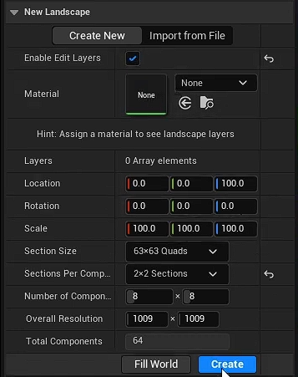
Рисунок 1 – Создание начальной территории с помощью Landscape

- Для добавления воды на данный визуальный уровень требуется добавить ее из меню выбора классов, после этого создастся огороженная территория суши, которая будет окружена водной гладью.
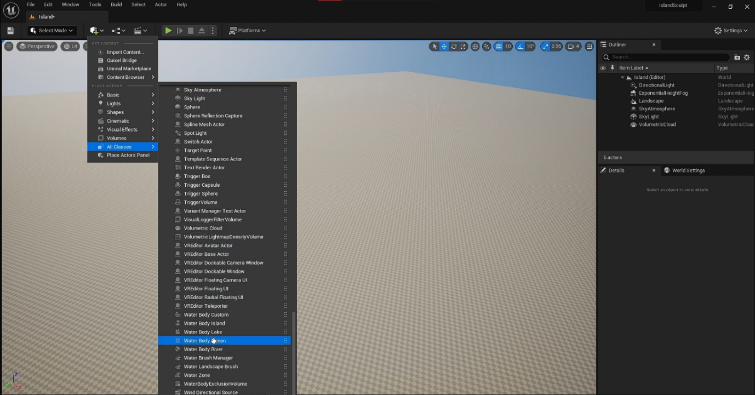
Рисунок 2 – Добавление воды на уровень

3.2. Добавление неровностей ландшафта
После создания базовой поверхности, требуется разнообразить ландшафт посредством добавления неровностей, таких как несколько холмов и жерло вулкана.
Вулкан – довольно частый спутник небольших тропических островов, поэтому для его добавления требовалось несколько углубиться в работу скульпинга территории с помощью встроенных инструментов
Для до того, чтобы начать изменять ландшафт на получившемся острове, нужно добавить новый слой, в данном проекте это слой Mountains.
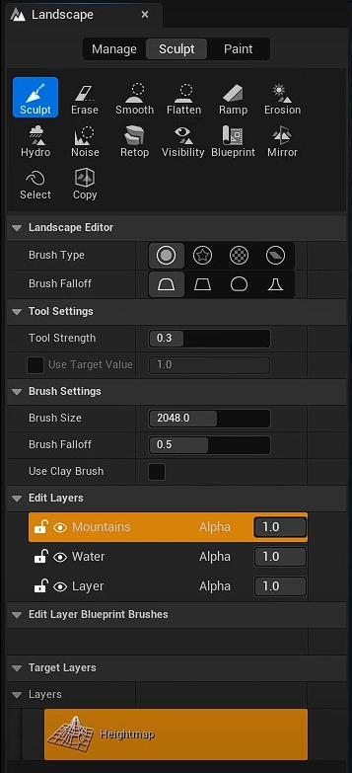
Рисунок 3 – Создание нового слоя в режиме Landscape
Новый слой используется для того, чтобы изменить карту высот независимо от остальной части территории и дабы корректно наложить текстуры и добавить объекты на уровень.
На уже созданном слое с помощью добавленного паттерна для Brush volcanic_04_8bit видоизменяется ландшафт территории.
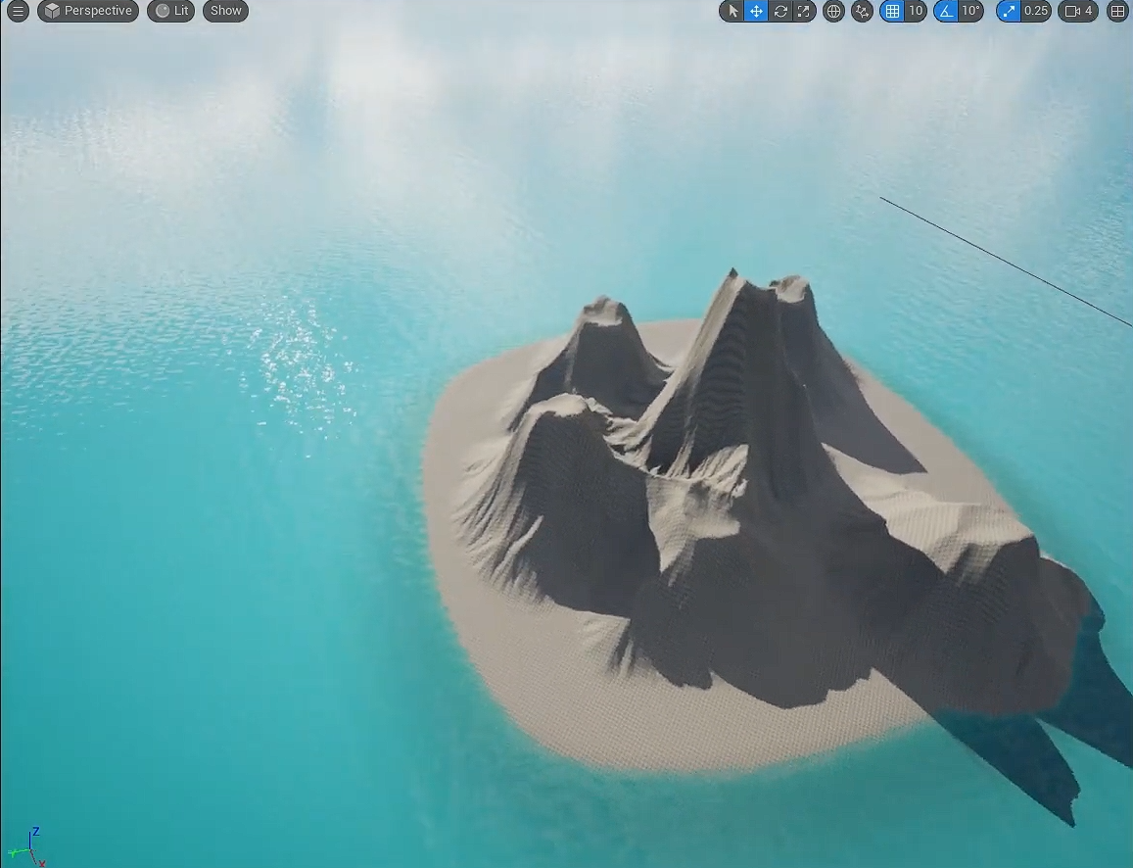
Рисунок 4 – Видоизмененный ландшафт остров после обработки кистью
После, требуется добавить текстуры поверхности. Для этого используется сторонние ассеты с GitHub – облачной платформы для хостинга IT-проектов и совместной разработки. В сцене необходимо добавить разделение текстур для гор и для пляжной зоны.
При выборе маски AutoBeach в Layers картина получается не очень приглядной и неестественной, поэтому было принято решение изменить текстуру холмов с помощью ассетов из Quixel Bridge, а именно текстурой Lava_Stone_Ripple.
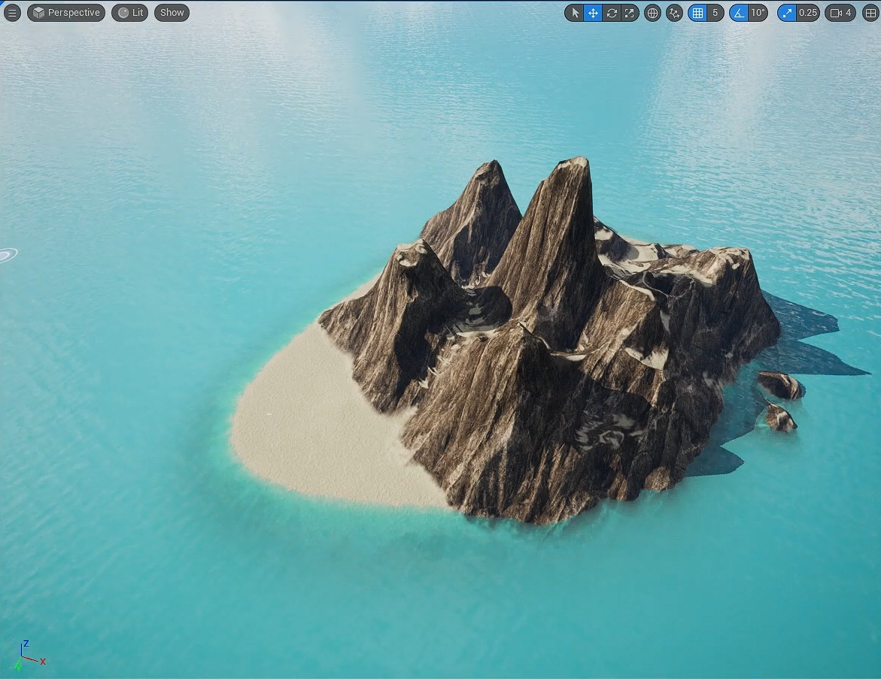
Рисунок 5 – Изначальный вид острова добавления текстур ландашафта
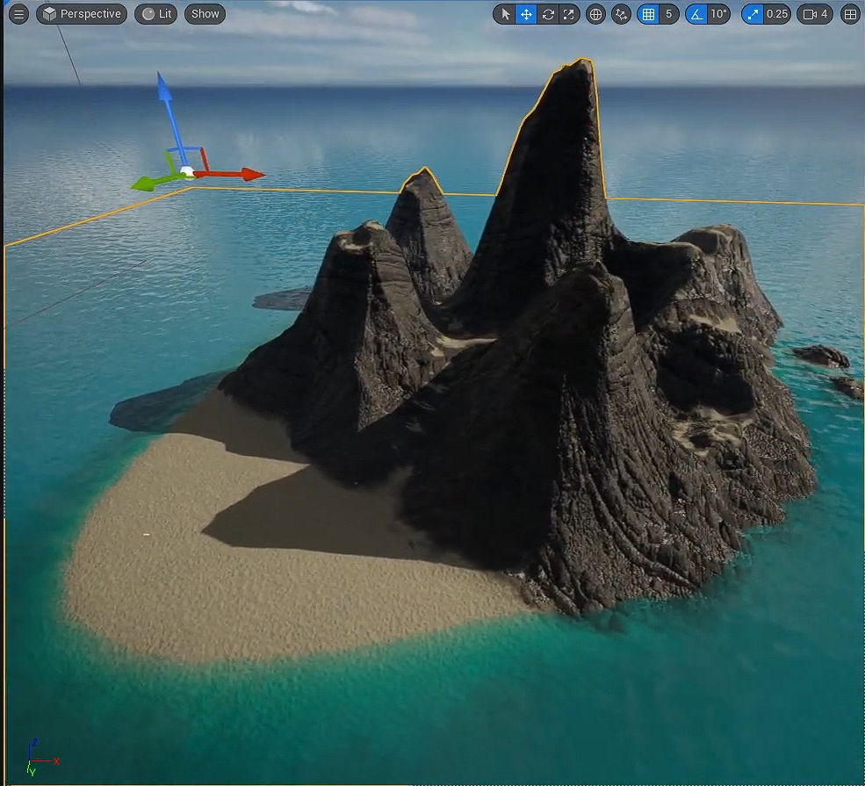
Рисунок 6 – Внешний вид острова после изменения текстур холмов
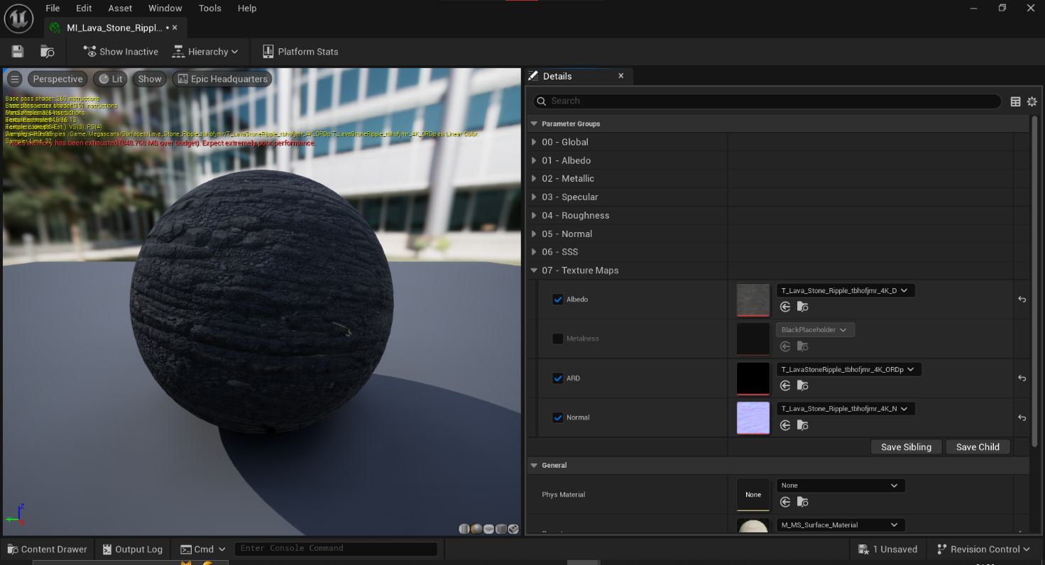
Рисунок 7 – Внутренняя структура материала

3.3. Использование систем Unreal Engine 5 для наполнения сцены растительностью
Ассеты для деревьев, кустов и камней в данном случае можно найти в каталоге Quixel Bridge.
Чтобы не создавать их вручную, уместно воспользоваться утилитой SmartMask, которая позволяет создать большое количество моделей в выбранной области.
Для начала требуется обозначить зону, в которой будут создаваться выбранные растения. Затем выбираются типы растения и после они будут автоматически размещены на сцене в обозначенных границах.
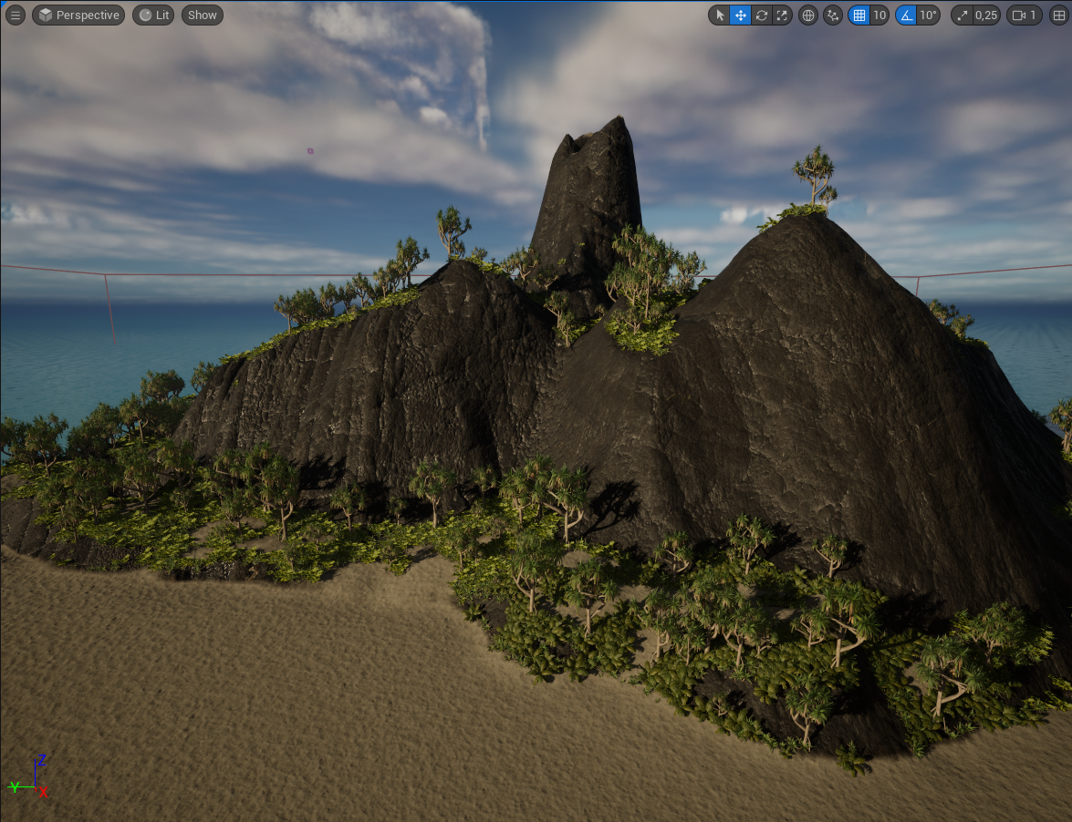
Рисунок 8 – Внешний вид острова с добавленной растительностью
Для добавления моделей камней на сцену гораздо проще использовать ручной способ. Это экономит время и позволяет точечно настроить расположение визуальных декораций.
Для этого используется внутренний инструментарий редактора, а именно Foliage mode. Также с помощью этого редактора можно добавить зелени там, где ее может визуально не хватать.
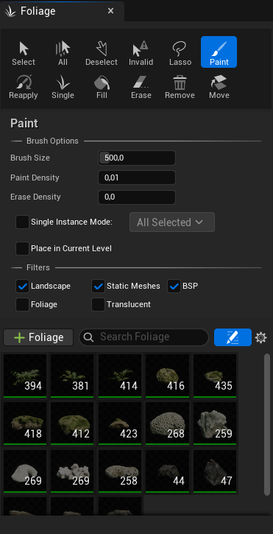
Рисунок 9 – Внешний вид вкладки Foliage
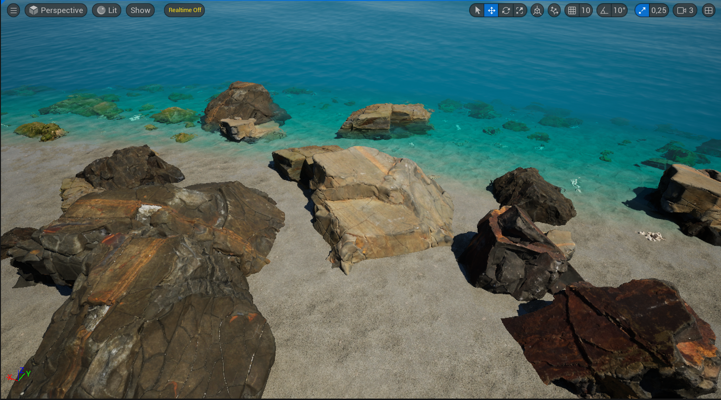
Рисунок 10 – Добавленные модели камней и ракушек на прибрежной зоне

3.4. Внешние атрибуты сцены
В Unreal Engine существует несколько методов добавления объектов на сцену, каждый из которых имеет свои особенности, преимущества и недостатки. В данном конкретном случае, для добавления на сцену пирса также использовались модели из Quixel Bridge, набор деревянных досок.
С помощью чередования, изменения размера и работы с геометрическим местоположением удалось создать часть пирса, которая в дальнейшем копировалась и редактировалась, дабы соответствовать общему внешнему виду.
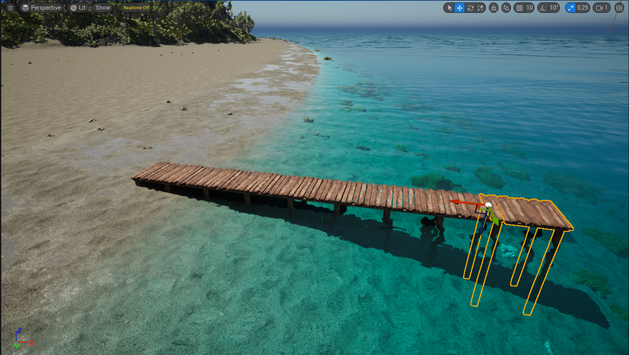
Рисунок 11 – Пирс, желтым выделен из его отредактированных модулей
Для добавления аутентичного вида сцены, также с помощью Quixel Bridge была добавлена модель лодки, но будучи статичной она выглядела бы неестественно.
Для того, чтобы добавить возможность модели плавать на воде, в Unreal Engine существует экспериментальный плагин Buoyancy, он же Плавучесть.
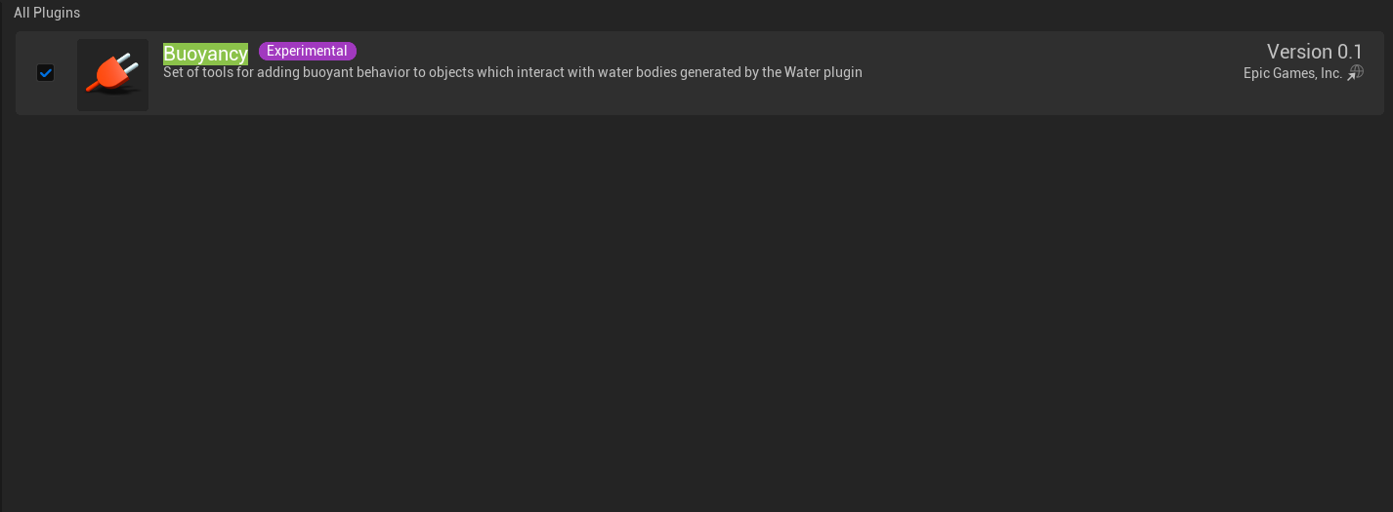
Рисунок 12 – Включение плагина Buoyancy
После добавления данного плагина в проект, требуется создать новый объект класса Blueprint, который назван BP_Boat.
В нем добавляется модель лодки и сам компонент Buoyancy, в котором создается 4 понтона, которые и будут удерживать данную модель на плаву, поддерживая иллюзию покачивания на волнах.
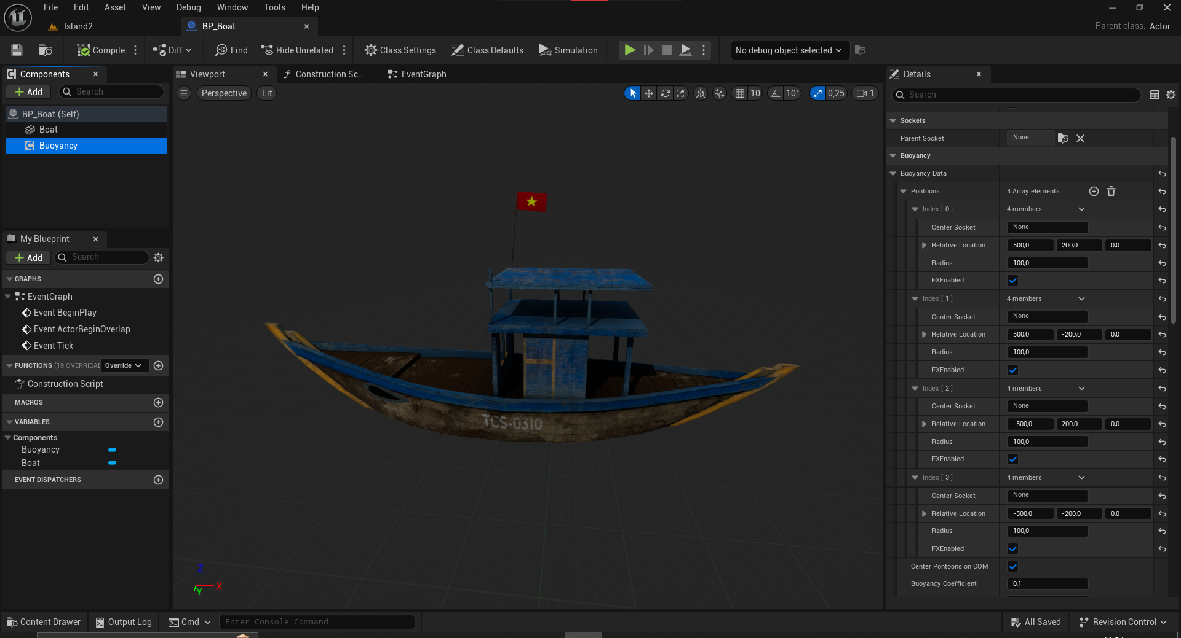
Рисунок 13 – Интерфейс класса BP_Boat и 4 созданных понтона

3.5. Деревня с жителями

Текстовая заготовка

4. Создание не игровых персонажей

Текстовая заготовка

5. Создание телепорта в Unreal Engine
Текстовая заготовка

ЗАКЛЮЧЕНИЕ
Текстовая заготовка

СПИСОК ИСПОЛЬЗОВАННЫХ ИСТОЧНИКОВ
1. Unreal Engine 5 – Знакомство с редактором // Unreal Engine Documentation URL: https://dev.epicgames.com/community/learning/tutorials/DYE1/unreal-engine-5-1-unreal-engine-5 (дата обращения: 8.10.2024).
2. Unreal Engine 5 – Introduction to Materials // Unreal Engine Documentation URL: https://dev.epicgames.com/community/learning/tutorials/9d0a/unreal-engine-introduction-to-materials (дата обращения: 8.10.2024).
3. Unreal Engine 5 – Procedural Foliage Tool // Unreal Engine Documentation URL: https://dev.epicgames.com/documentation/en-us/unreal-engine/procedural-foliage-tool-in-unreal-engine (дата обращения: 8.10.2024).
4. Quixel Bridge – Marketplace with Megascans and Metahumans // Unreal Engine Documentation URL: https://quixel.com/bridge (дата обращения: 8.10.2024).
5. Unreal Engine 5 – Interactive water with Niagara // Unreal Engine Documentation URL: https://dev.epicgames.com/community/learning/tutorials/LZen/unreal-engine-interactive-water-with-niagara-fluids-in-5-minutes (дата обращения: 23.10.2024).
6. Alpha Brushes — Unreal Ecosystem // Unreal Engine Ecosystem — URL: https://unrealecosystem.com/free-assets (дата обращения: 8.10.2024).
7. GDi4K/unreal-openland: Landscape AutoMaterial for UnrealEngine with some related Tools for RVT, etc. // GitHub — URL: https://github.com/GDi4K/unreal-openland (дата обращения: 8.10.2024).

ПРИЛОЖЕНИЕ А. Графическая часть выпускной квалификационной работы
В графическую часть выпускной квалификационной работы входят 8 чертежей.
- Создание ландшафта в WorldMachine.
- Импорт созданного ландшафта в Unreal Engine.
- Процедурная генерация деревьев и травы с помощью PCG.
- Разделение леса на зоны.
- Настройка анимаций персонажа.
- Основные деревья поведения персонажа и противника.
- Поддеревья поведения персонажа (охота и рубка леса).
- Поддеревья поведения персонажа (приготовление и поглощение пищи, сон, добавление древесины в костер).

